|  |  |  |
| --- | --- | --- |
|  | Logo glavni - crnobeli - vektorski |  |
| Гимназија „Урош Предић” | direktor@gimnazijaurospredic.edu.rs |
| Игњата Барајевца 5, 26000 Панчево | sekretar@gimnazijaurospredic.edu.rs |
| Тел/Факс 013/301-120, 344-483 | www.gimnazijaurospredic.edu.rs |
|  |  |

***ОБАВЕШТЕЊЕ***

Обавештавамо ученике који су се пријавили у нашој школи за полагање пријемног за ИТ одељење да је **ПРИЈЕМНИ ИСПИТ У ЗРЕЊАНИНСКОЈ ГИМНАЗИЈИ, среда, 10.6.2020**. са **почетком у 10:00**. Пријемни испит траје од 10:00-14:00.

**Ученици су дужни да на пријемни испит стигну у школу у којој полажу пријемни испит најкасније у 9:15.**

Ученици носе са собом:

1.Ђачку књижицу са фотографијом у којој је уписана шифра( упусује се у основној школи)

2. Прибор за рад: лењир, троугао, угломер, шестар, оловка хемијска, оловка графитна, гумица и калкулатори са основним рачунским операцијама. Примери калкулатора који су дозвољени за коришћење приказани су у наставку дописа. Не може се користити калкулатор на мобилном телефону. Мобилни телефони су забрањени.

ПРИМЕРИ КАЛКУЛАТОРА КОЈЕ УЧЕНИЦИ МОГУ КОРИСТИТИ

НА ПРИЈЕМНОМ ИСПИТУ ЗА УЧЕНИКЕ СА ПОСЕБНИМ СПОСОБНОСТИМА

ЗА ИНФОРМАТИКУ И РАЧУНАРСТВО

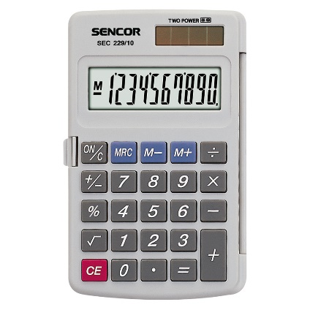 

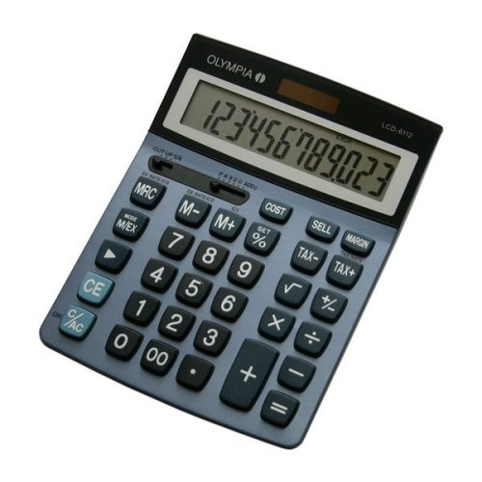 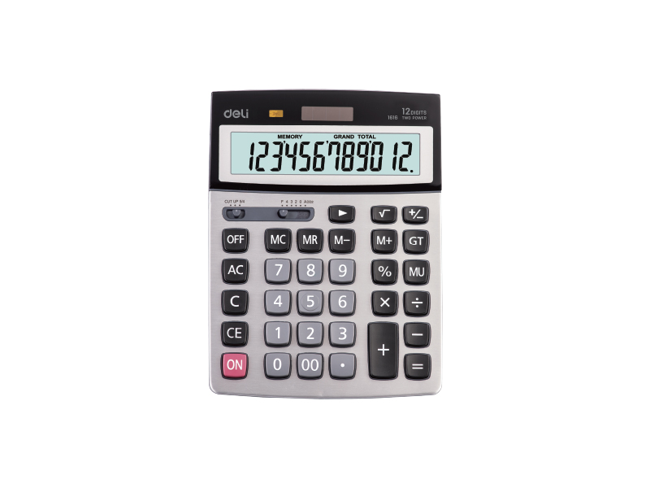

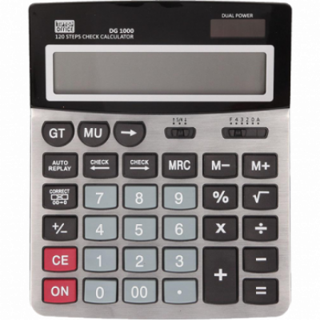 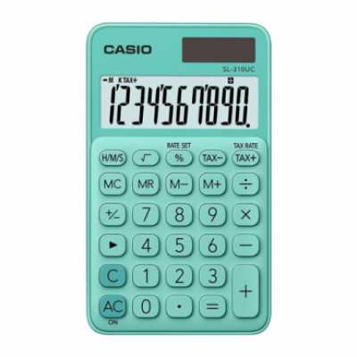

Из епидемиолошких разлога школа не организује превоз.

|  |  |
| --- | --- |
|  | Директор |
|  | Зорица Помар |
|  |  |